2019级本科生专业分流教务系统
操作手册

(学生用）

安徽财经大学教务处
2020年5月8日

目 录
一、参数设置 3
二、专业分流阶段维护 3
三、专业分流接收计划申报 5
四、学生申请 7
五、审批 10
5.1.建议录取 10
5.2.转入学院审批 12
5.3.教务处复审 13
六、信息查看 15

四、学生申请（学生操作）
1.学生在申请规定时间内，登陆教务处学生系统，输入本人的“账号”和“密码”进入系统，如图4-1所示：
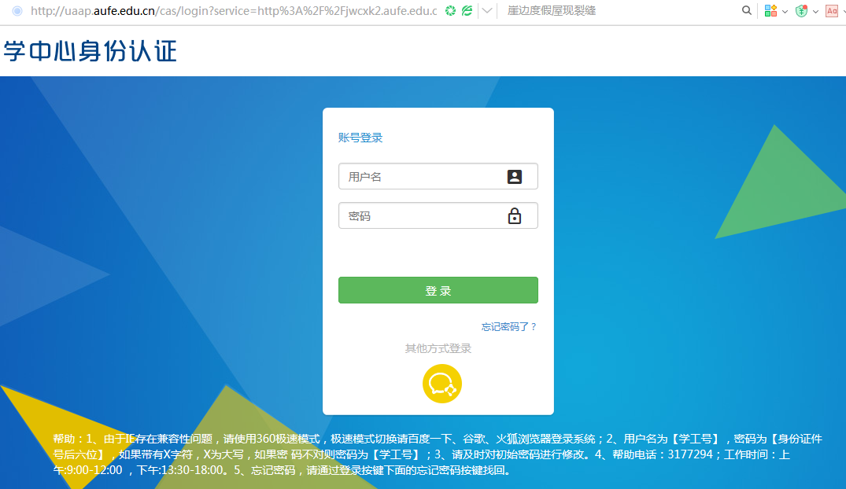
图4-1

2.进入系统后，点击界面左上方“个人管理”下拉菜单“学生异动”栏目，选择点击“转专业申请”，出现申请信息界面，如下图4-2所示，请继续点击“这里”字眼进入申请专业填写界面。
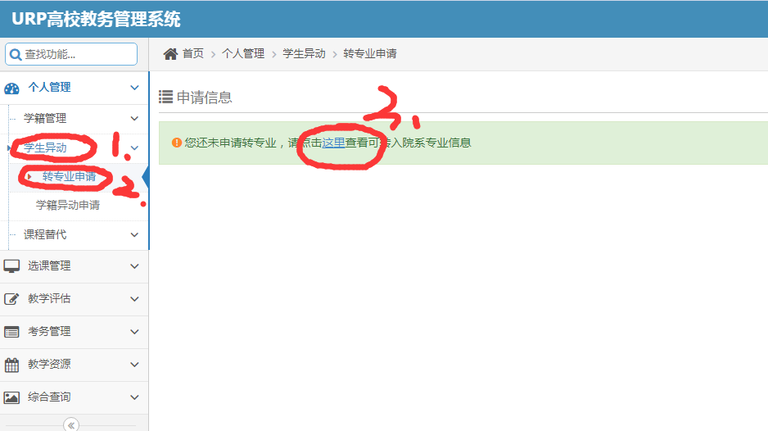
图4-2
若学生已在其他批次申请过，那么学生申请专业分流界面，如下图4-3所示。

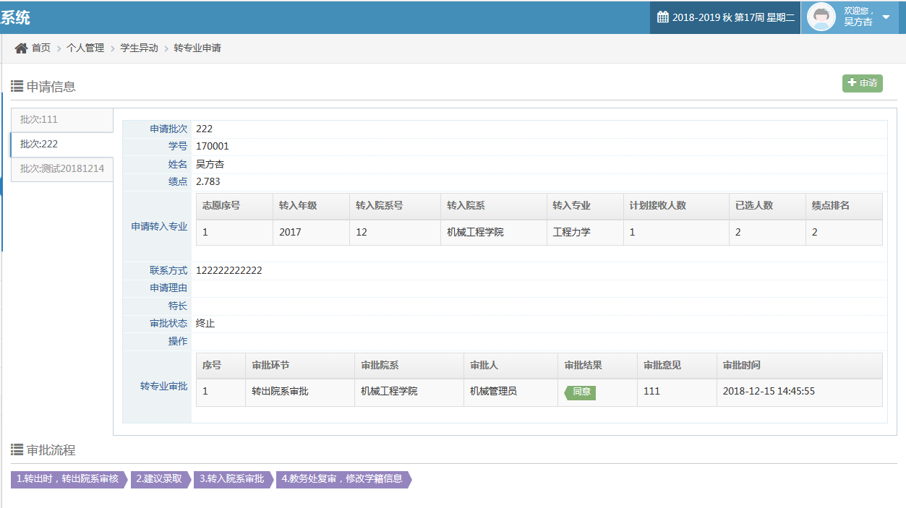
图4-3

3.进入申请专业信息填写界面，如图4-4所示。（每位同学每阶段只能申请转一个专业（类），请务必谨慎操作。）
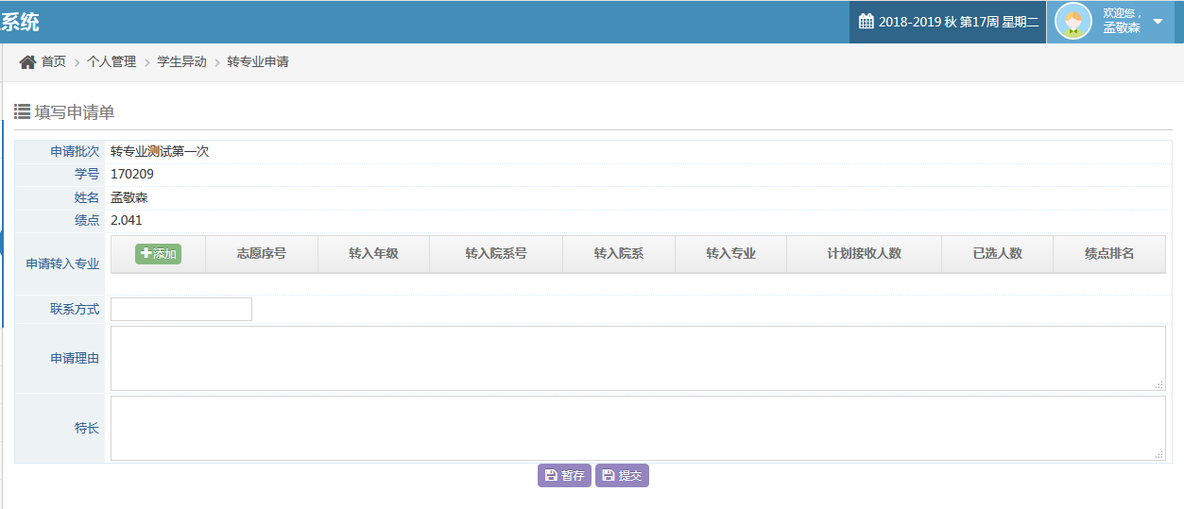
图4-4
首先点击‘添加’按钮，添加想要转入的专业，添加页面如下图4-5所示，添加好转入专业后，务必要填写联系方式，可以进一步完善其他申请信息，暂存后可以看到本人在专业分流中的学生排名情况，可以以此为依据来考虑所选专业。暂存状态可以撤销，撤销后可以重新选择专业，但提交后则不能再选择任何专业。
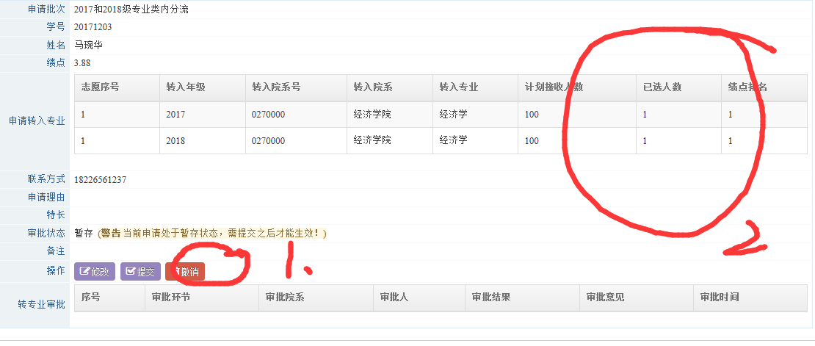
图4-5

特别说明：学生确定专业后必须要提交申请，暂存状态的申请不予处理！暂存状态如图4-6所示，提交状态如图4-7所示）

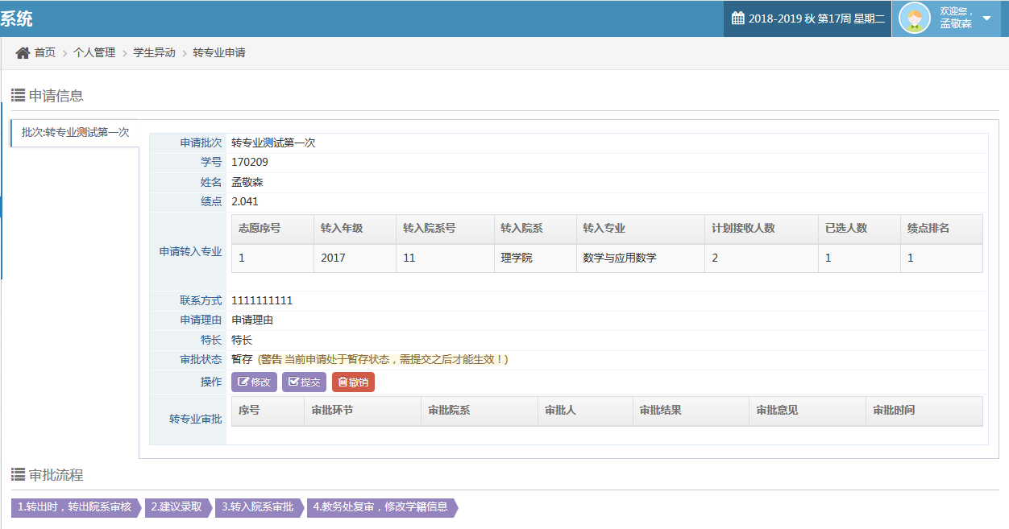
图4-6

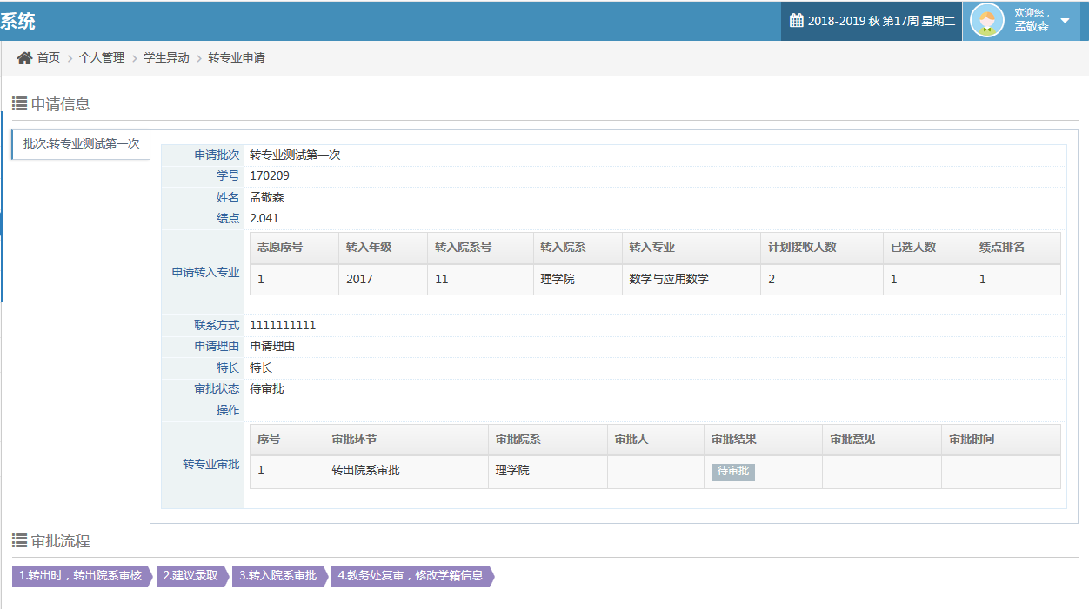
图4-7

